**《SA-6型路灯监控系统多功能数传机》**

**使用说明书**

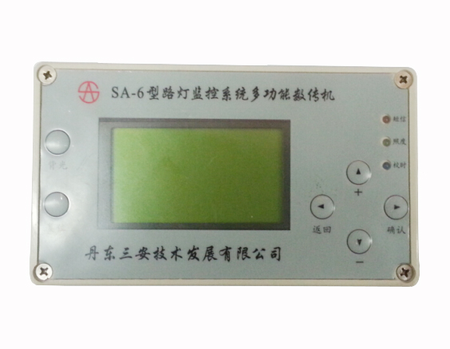

**丹东三安技术发展有限公司**

**目录**

一、产品概述 3

二、产品组成 3

三、产品操作 7

1、设备连接 7

2、设备操作 8

四、 产品性能 10

# 一、产品概述

《SA-6型路灯监控系统多功能数传机》是由GPS卫星接收系统、光照检测系统、GSM短信收发系统等三部分组成。

GPS卫星接收系统接收卫星信号，提取出日期时间等数据，对监控主机等电脑设备进行系统时间校准，保证监控主机等电脑设备系统时间的准确。

光照检测系统通过对室外自然光照的检测，如遇极端阴天光照值突然下降，监控系统将发送立即或提前开灯指令，使各街道立即或提前亮灯，保证行人及车辆的安全。

GSM短信收发系统通过移动网络，监控系统将监控节点的故障信息通过短信的形式发送给监控人员的手机，同时监控人员也可以通过发送短信的形式监控各路灯监控节点。

# 二、产品组成

《SA-6型路灯监控系统多功能数传机》由GPS卫星接收模块、GPS卫星接收天线、光照检测处理模块、光照检测探头、GSM短信收发模块、GSM短信收发天线、嵌入式信号处理板、嵌入式信息显示板、嵌入式软件、开关电源、电脑串口数据线、网络接口等组成。其中GPS卫星接收模块、GSM短信收发模块、嵌入式信号处理板、嵌入式信息显示板、嵌入式软件。见图2-1～2-9。



图2-1 前面板

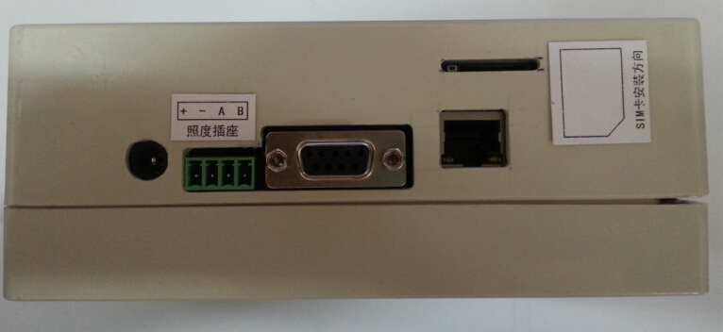

图2-2 侧面板

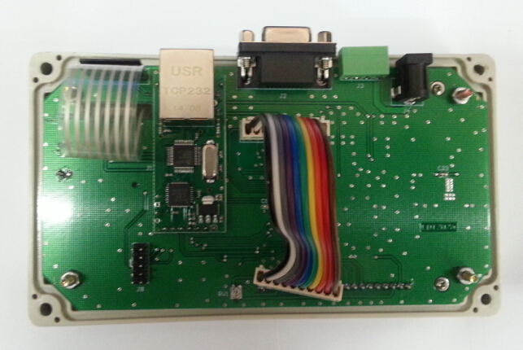

图2-3 内部结构

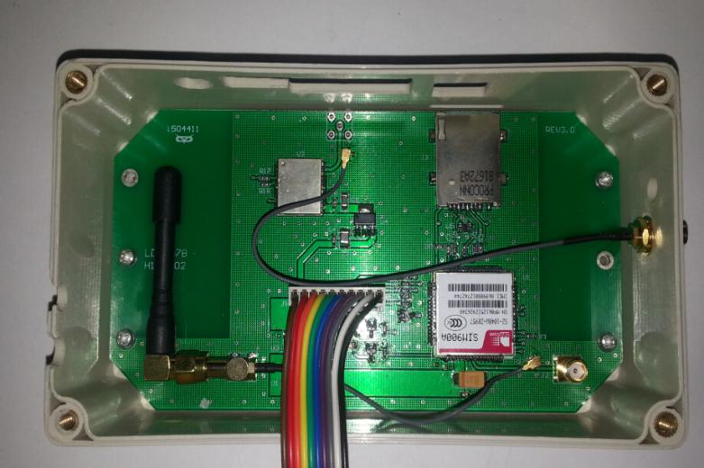

图2-4 GPS卫星接收模块

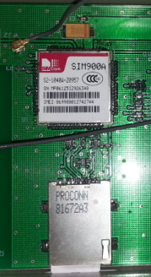

图2-5 GSM短信收发模块

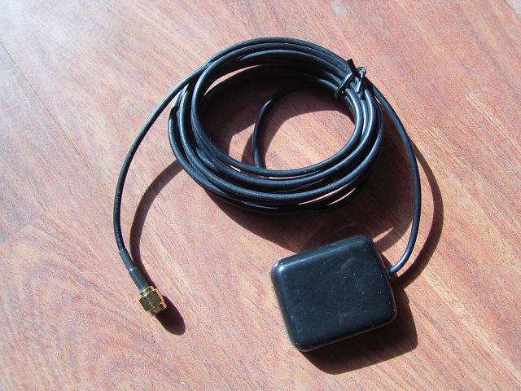

图2-6 GPS卫星接收天线

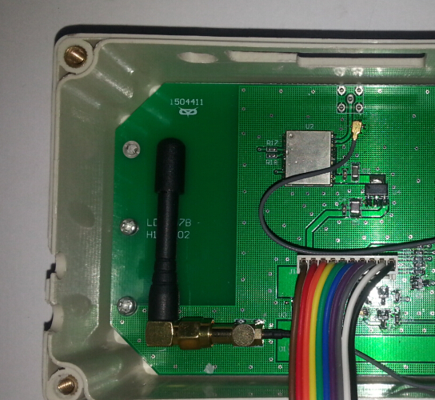

图2-7 GSM短信收发天线

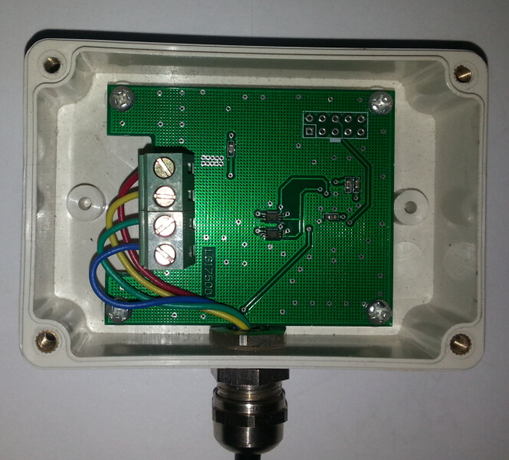

图2-8光照检测处理模块及探头

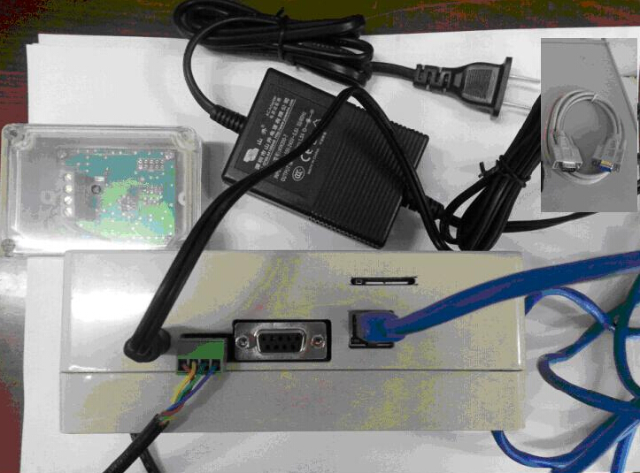

图2-9电脑串口数据线、光控探头线、网络接口线及电源线

# 三、产品操作

## 1、设备连接

设备连接包括GPS卫星接收天线、GSM短信收发天线、GSM短信收发SIM卡、光照检测处理模块（光照检测元件）、电源线、电脑串口数据线、网络接口线等。设备连接见图3-1～3-9。

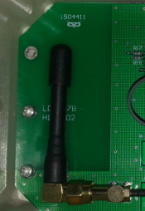 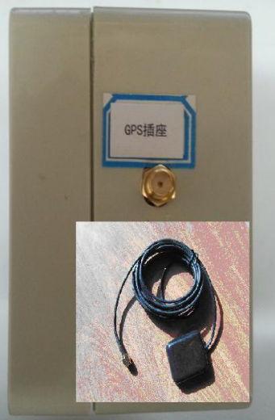

图3-1 GPS及GSM天线连接

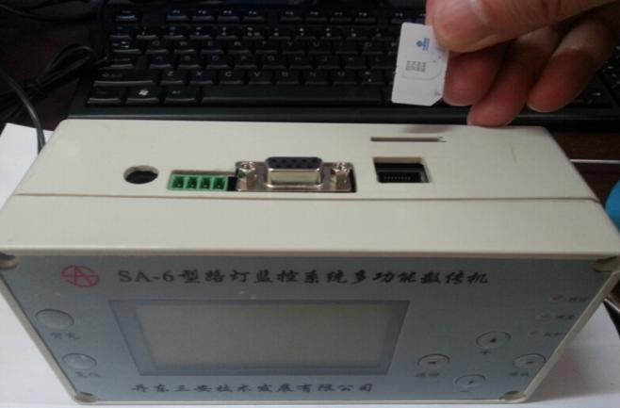

图3-2 SIM卡连接

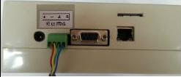

图3-3光照检测连接1

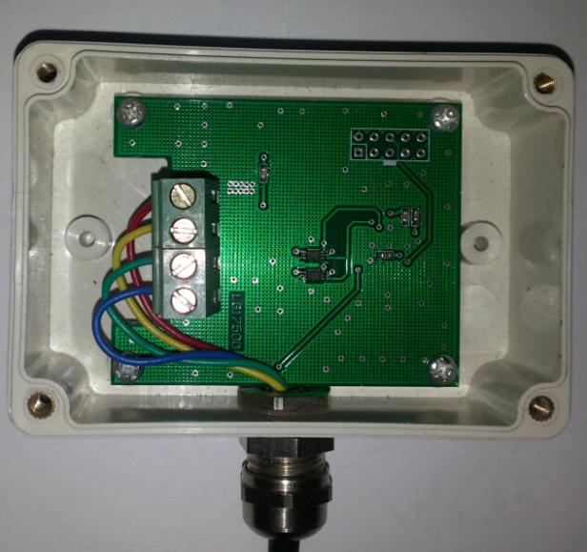

图3-4光照检测连接2

## 2、设备操作

数传箱接线顺序

1.固定好室外的光照头及GPS天线。上方不要有遮挡物，否则影响GPS天线接收卫星信号；附近不要有光源，否则影响真实的照度检测。

2.按图所示连接到光照头的连线“+ - A B”。其中“+ -”是给光照头供电12V，“A B”为数传箱与光照头RS485通讯线。

3.开通短信功能的移动SIM卡插入卡座。按图示方向插入，如方向错插不到位，用一尖物顶入，听到“咔”锁定声。取出SIM卡时，用一尖物 顶一下SIM卡，SIM卡解锁弹出。

4.连接GPS卫星接收天线。

5.连接标准B标网线或标准RS232公头数据线，根据设置两者二选其一。

6.最后+12V电源连接到数传箱电源插座。

注：移动通讯模块天线已经安装在壳体内部，不需要再安装。

用户不要随意开启数传机，有故障返回厂家维修。

面板按键操作

“背光”键，开启关闭LCD屏背光。

“复位”键，复位数传机。

“确认”键，进入菜单及功能确认。

“返回”键，返回上一级菜单。

“+ -”键，菜单选择及数字增减。

面板LED灯闪状态

1.短信灯(红)

网络正常时3秒钟闪亮一下，网络不正常或SIM卡异常时快闪。

发送短信：常亮2秒钟灭，然后再闪亮2次。

接收短信：闪亮3次。

2.照度灯(绿)

照度探头连接正常时1秒钟闪亮一下，照度探头连接断开或异常时常亮。

3.校时灯(蓝)

GPS接收有校时1秒钟闪亮一下，GPS接收无校或异常时不亮。

通过面板LCD显示屏功能测试

按“确认”键即可进入功能测试菜单：

光照检测

卫星校时

短信测试

1.进入--光照检测，显示：

照度 xxxxx勒克斯

面板LCD显示屏显示的照度值是即时值。回传电脑的照度值是经过中位值滤波处理的，要比即时值延迟1分钟左右。

2.进入--卫星校时，显示：

xx年xx月xx日

星期x

xx时xx分xx秒

卫星接收x效

3.进入--短信测试，显示：

请输入你的手机号

xxxxxxxxxxx

按确认键发送短信

输入手机号码，发送成功后相应的手机显示“数传箱短信发送成功” 。

# 产品性能

GPS校时精度：秒级

短信收发： GSM网络

光照检测有效及关闭延时时间：1分钟

光照检测探头防护等级：IP65

数据输出：标准RS-232接口

电源输入：AC 220V

整机功率：12W